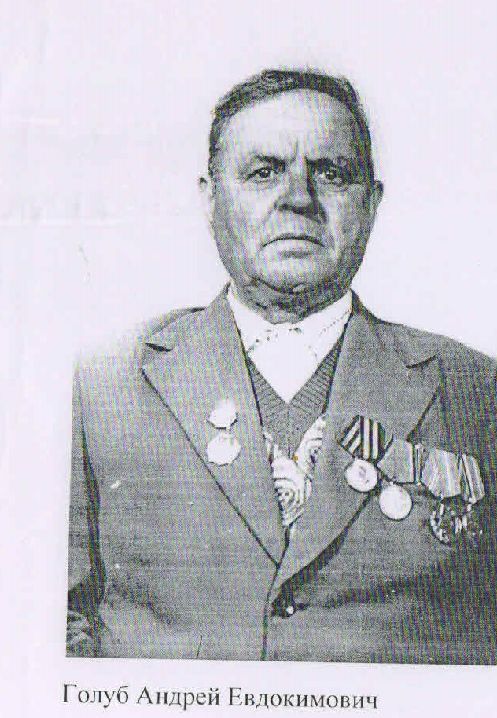

**Голуб Андрей Евдокимович**